**Міністерство освіти і науки України**

**Чернівецький національний університет**

**імені Юрія Федьковича**

. Інститут фізико-технічних та комп’ютерних наук ...

(повна назва інституту/факультету)

**ЗВІТ**

про виконання

**Лабораторної роботи №1**

з дисципліни «Управління ІТ-проєктами»

Виконав:

студент. 4 .курсу, групи . 441 .

спеціальності

122 – Комп’ютерні науки та інформаційні .

технології .

(шифр і назва спеціальності)

. Бужак А.В.

(прізвище та ініціали)

Перевірив: . Валь О.Д. .

(науковий ступінь, вчене звання прізвище та ініціали)

Чернівці–2020

1. Налаштуємо відомості про проєкт

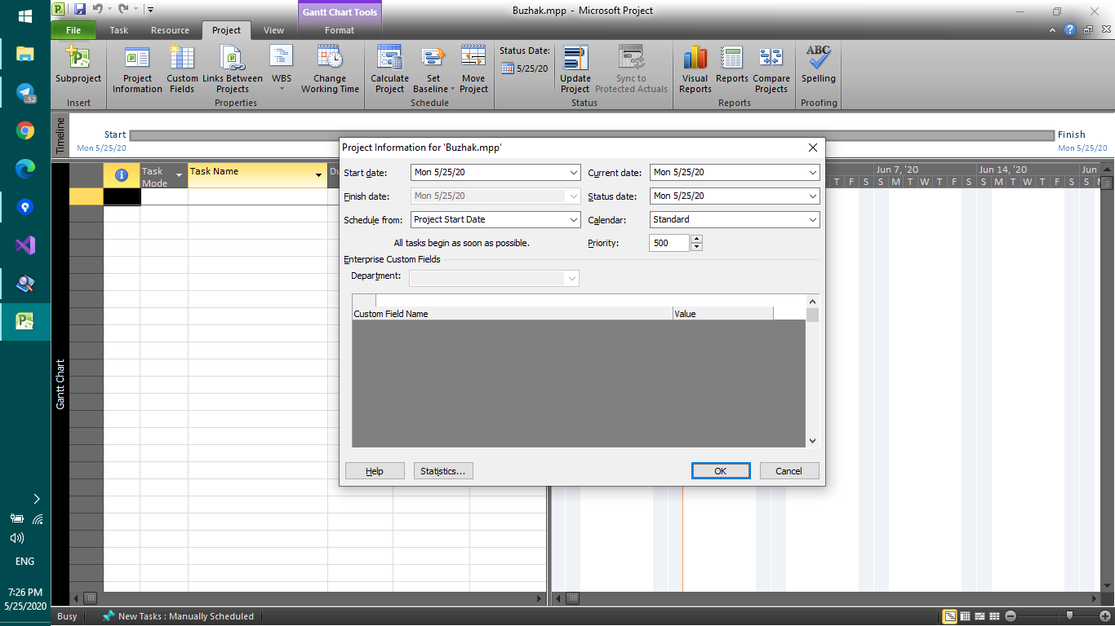

1. Налаштуємо календар для проєкту

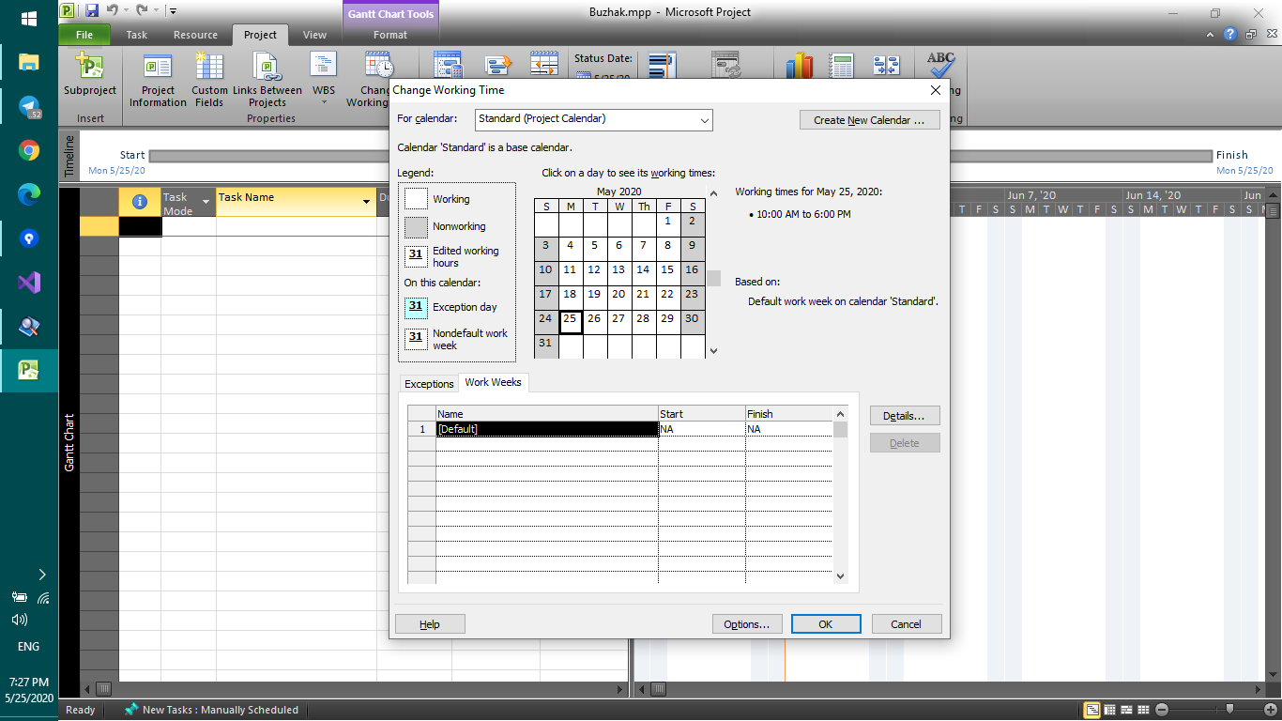 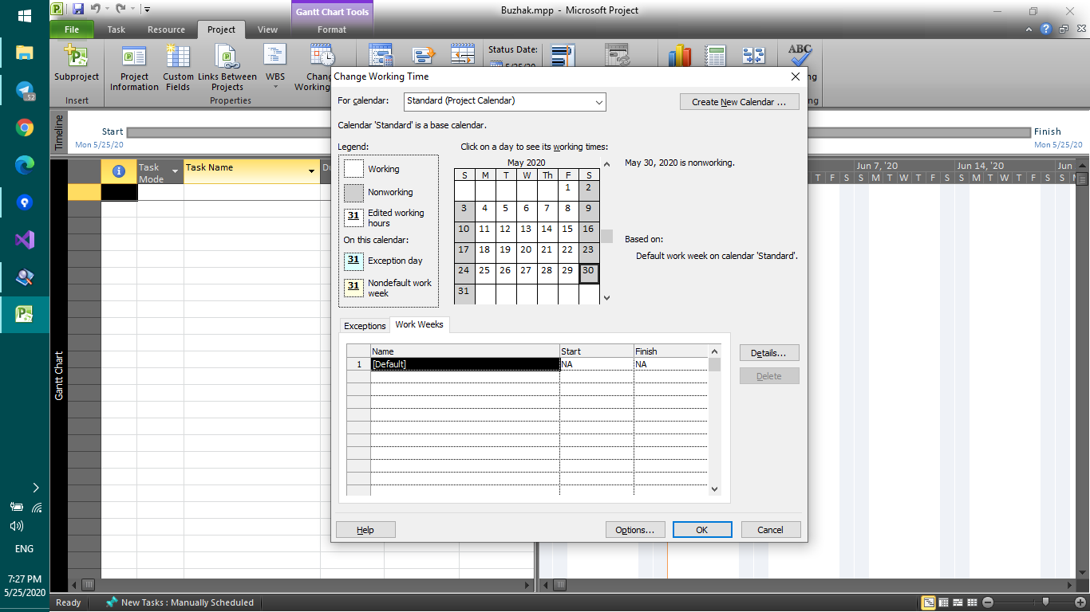

1. Введемо задачі для нашого проєкту

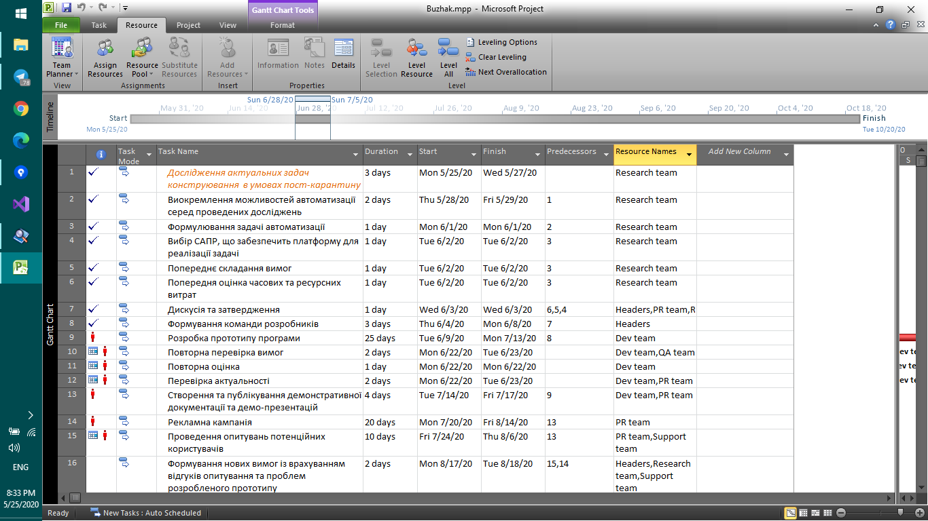

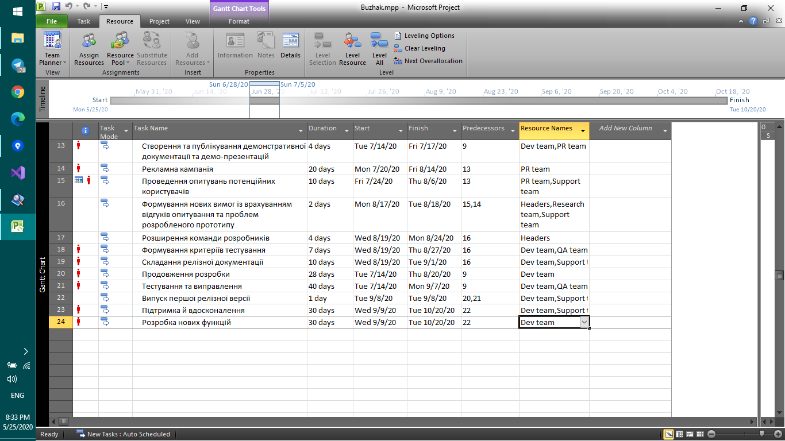

1. Подивимось на відображення діаграми Ганта

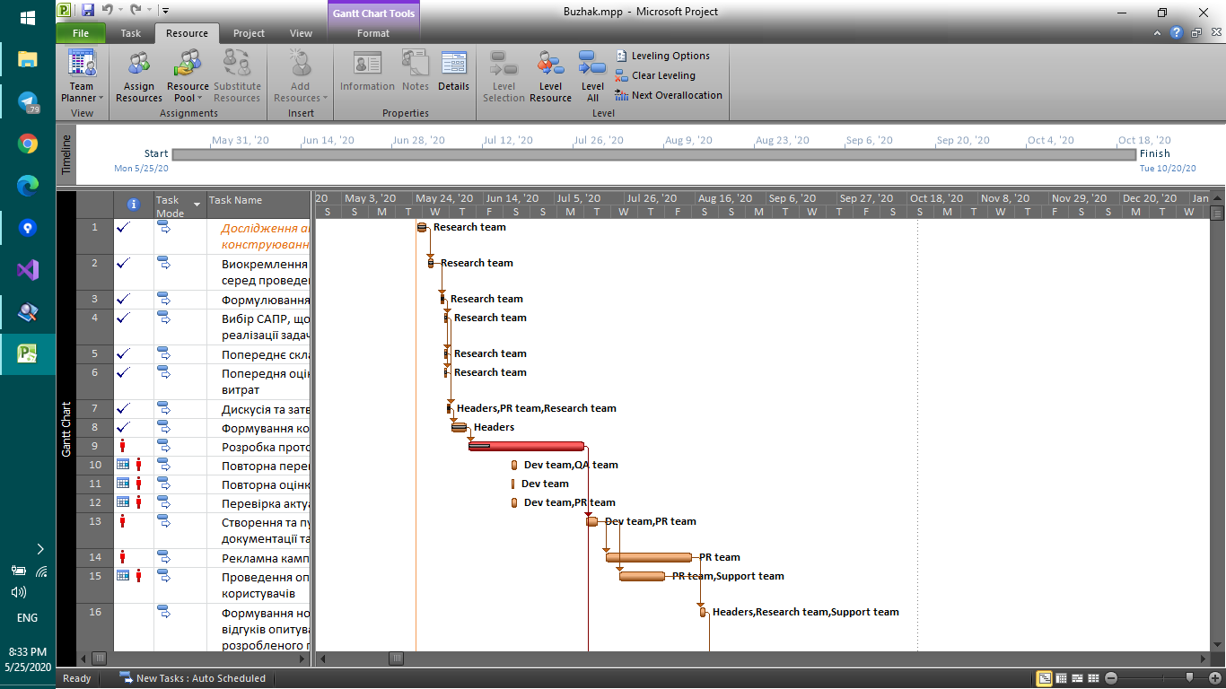

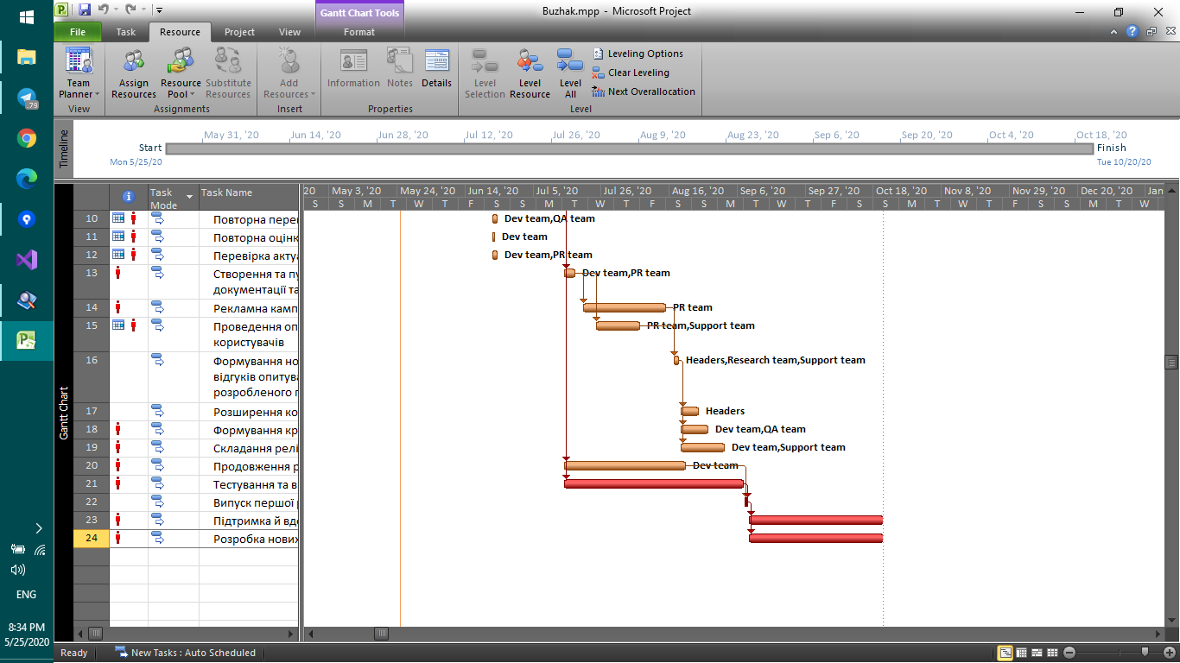

1. Проведемо налаштування деяких параметрів відображення

